**Seznam použitých norem a vyhlášek:**

ČSN 013462 Výkresy inženýrských staveb

ČSN 736005 Prostorová úprava vedení technického vybavení

ČSN 736006 Označování úložných zařízení výstražnými fóliemi

ČSN EN 12056-1 Vnitřní kanalizace – gravitační systémy – všeobecné a funkční požadavky

ČSN EN 12056-2 Vnitřní kanalizace – gravitační systémy – odvádění splaškových odpadních vod – Navrhování a výpočet

ČSN EN 12056-3 Vnitřní kanalizace – gravitační systémy – odvádění dešťových vod ze střech – navrhování a výpočet

ČSN EN 12056-4 Vnitřní kanalizace – gravitační systémy – čerpací stanice odpadních vod – navrhování a výpočet

ČSN EN 12056-5 Vnitřní kanalizace – gravitační systémy – instalace a zkoušení, pokyny pro provoz, údržbu a používání

ČSN 75 6101 Stokové sítě a kanalizační přípojky

ČSN 75 6760 Vnitřní kanalizace

ČSN EN 752 Odvodňovací systémy vně budov

ČSN EN 75 9010 Vsakovací zařízení srážkových vod

ČSN EN 1610 Provádění stok a kanalizačních přípojek a jejich zkoušení

TNV 75 9011 Hospodaření se srážkovými vodami

Zákon č. 274/2001 - Zákon o vodovodech a kanalizacích pro veřejnou potřebu a o změně některých zákonů (zákon o vodovodech a kanalizacích)

Vyhláška č.428/2001 - Vyhláška ministerstva zemědělství, kterou se provádí zákon č. 274/2001 Sb., o vodovodech a kanalizacích pro veřejnou potřebu a o změně některých zákonů (zákon o vodovodech a kanalizacích)

Zákon č. 254/2001 - Zákon o vodách a o změně některých zákonů (vodní zákon)

**Obsah**

Úvod 3

1. Dešťová kanalizace 3

1.1 Výchozí podklady 3

1.2 Technické řešení 3

1.3 Výňatek ze zprávy HGP 3

1.4 Určení velikosti retenční nádrže 4

1.5 Retenční nádrž 4

1.6 Napojení na areálovou dešťovou kanalizaci 5

1.7 Zkoušení kanalizační přípojky 5

1.8 Zemní práce 5

2. Výkresová část 6

# Úvod

Tato část projektu řeší likvidaci dešťových vod, odváděných ze střechy novostavby budovy "G" a z přilehlých zpevněných ploch v areálu FNOL. Dešťové vody budou novou vnitřní kanalizací odváděny do retenční nádrže, odkud budou regulovaně odváděny přes novou přípojnou šachtu do stávající areálové dešťové kanalizace. Pouze zpevněné plochy z drenážní dlažby budou odvodněny do okolního terénu.

Projektová dokumentace je zpracována dle platných zákonů, vyhlášek, norem ČSN a ČSN EN platných v době zpracování.

# Dešťová kanalizace

## Výchozí podklady

Požadavky investora

Provedené HGP

## Technické řešení

Projekt řeší odvádění dešťových vod z plochých střech výše zmíněné novostavby budovy "G". Dešťové vody ze střechy objektu budou odvedeny vnitřní odpadním dešťovým potrubím, odkud dále odtékají svodným potrubím přes revizní šachtu do retenční nádrže. Do retenční nádrže je odvedena i zpevněná plocha před vstupem do objektu (nátok přes liniový žlab). Veškeré střešní vpusti, přepady, žlaby budou vybaveny koši proti vplavování hrubých nečistot.

Většina zpevněných ploch (plochy z drenážní dlažby) bude odvodněna do okolního terénu. Pro tyto povrchy není potřeba zvlášť budovat vsakovací prvek či odtokový prvek do kanalizační sítě a tyto plochy lze odvodnit do přilehlého okolního terénu.

Zachycené dešťové vody budou odváděny svodným potrubím DN110-250 PVC-Kg s min. spádem 1,0 % do retenční nádrže odkud budou regulovaně vypouštěny přes vírový ventil do stávající dešťové areálové kanalizace. Do kanalizační přípojky nebude zasahováno (jedná se pouze o napojení na areálovou kanalizaci)

## Výňatek ze zprávy HGP

Vyjádření osoby s odbornou způsobilostí v oboru hydrogeologie [Ing. David Muška č. 2208/2013], závěr ze zprávy HGP:

Výňatek ze zprávy HGP:

*Zjištěná geologická skladba likvidaci srážkových vod vsakováním do horninového prostředí na zájmové lokalitě neumožňuje. Při vsakování srážkových vod na lokalitě by došlo k přetokům vod ne do kolektoru, ale jinými preferenčními cestami - např. propustnými lóžemi vedení inženýrských sítí, zásypy okolo objektů, navážkami v podloží komunikace apod. To je spojeno s možným ovlivněním základových poměrů a také s rizikem zaplavování níže položených objektů, nebo terénu.*

*Z uvedených důvodů proto nelze doporučit realizaci podzemního vsakovacího systému na zájmové lokalitě. Jako vhodné řešení likvidace srážkových vod na lokalitě se jeví přes retenční nádrž odpovídající kapacity s regulovaným odtokem odvádět srážkové vody do dešťové kanalizace, která je na lokalitě vybudována. Tímto způsobem likvidace srážkových vod budou zachovány současné odtokové poměry a nedojde k jejich ovlivnění. Dílčí zpevněné plochy ze zatravňovací, nebo vsakovací dlažby je možno spádově odvodnit do okolního terénu. Pro tyto povrchy není potřeba zvlášť budovat vsakovací prvek či odtokový prvek do kanalizační sítě a tyto plochy lze odvodnit do přilehlého okolního terénu.*

## Určení velikosti retenční nádrže

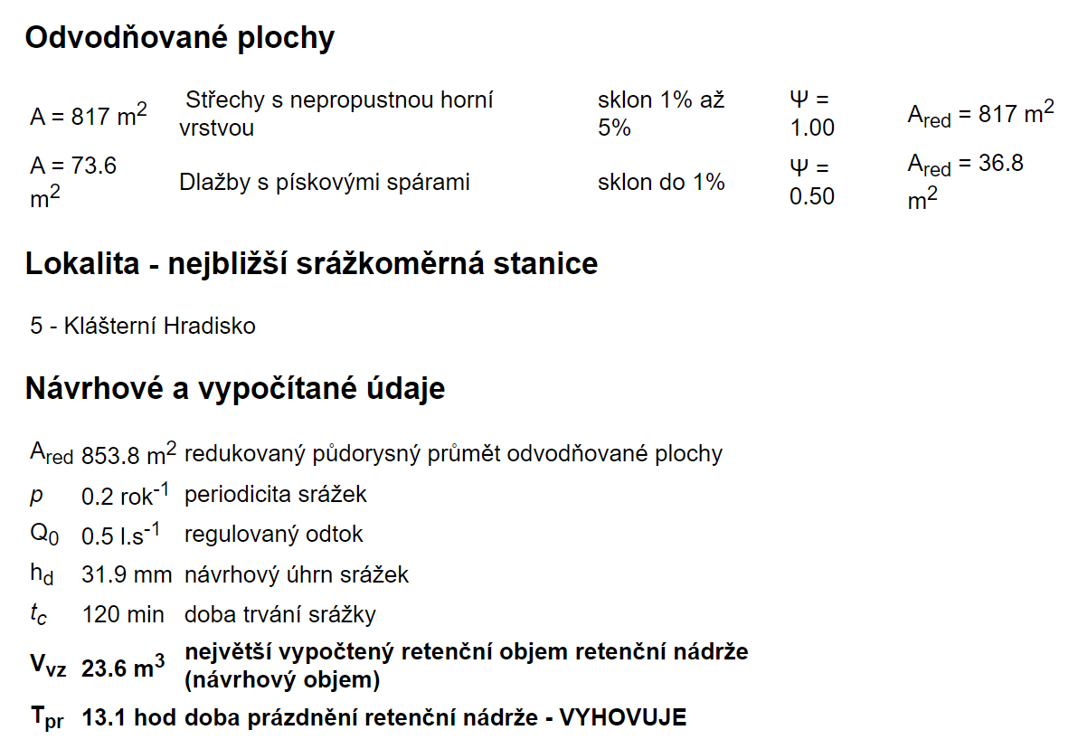

Retenční nádrž bude sestavena z 60 plastových bloků a její retenční objem činí 24,8m3, návrh vyhovuje.

Území s předpokládaným ročním úhrnem srážek: 700 mm/rok

Regulovaný odtok z retenční nádrže 0,5 l/s (dle ČSN 75 9010)

Roční odtok srážkových vod z objektu: 597,66 m3

## Retenční nádrž

Retenční nádrž bude sestavena/vyskládaná z plastových akumulačních bloků. Detailní uspořádání galerie včetně požadovaného příslušenství (šachty, regulátory průtoku apod.) je patrné z výkresové dokumentace.

Akumulační boxy parametry:

|  |  |
| --- | --- |
| Rozměry: 630 x 600 x 1200 mm Stavební objem: 454 l Retenční koeficient: > 95 % Připojení: DN/OD 160, 315, 400 Napojení revizní šachty - optimalizované použití inspekčních kamer a možnost čištění Hmotnost: 14 kg |  |
|  |  |

Akumulační plastový box je box o stavebním objemu 0,454m3 se revizními kanály o šířce až 350mm ve dvou směrech a možnosti přímé inspekce na 70% půdorysné plochy. Přímé napojení na vstupní potrubí až do DN 400.

Retenční nádrže jsou obaleny svařovaným hydroizolačním souvrstvím. To je tvořeno ochrannou geotexitilií (300 g/m2), která je v přímém kontaktu s akumulačními boxy. Další vrstva je PVC nebo HDPE folie o síle min. 1,5mm. Pokládku a montáž (svařování) musí provést oprávněná firma. Vnější vrstvu opět tvoří geotextilie (500 g/m2). Při montáži je nutné uvažovat s dostatečnými přesahy obalové sestavy. Vodotěsně musí být provedeny všechny spoje folie včetně zálivkové hmoty a také všechny propojení na kanalizační systém (nátok, odtok, odvětrání, revizní šachty).

Retenční nádrž je opatřena regulátorem průtoku, který garantuje pouze akceptovatelné množství dešťové vody na odtoku z příslušné nádrže. Dané zařízení je nutné osadit v samostatné regulační šachtě DN 1000. Detailní uspořádání regulační šachty je patrné z výkresové části dokumentace.

Objekty s regulací odtoku

|  |  |  |
| --- | --- | --- |
| Název | Povolený odtok [l/s] | Typ regulačního zařízení |
| RN | 0,5 | vírový ventil |

## Napojení na areálovou dešťovou kanalizaci

Před realizací bude ověřen stav dimenze a materiál stávající kanalizace. Nová dešťová kanalizace bude napojena přes novou přípojnou betonovou šachtu DN1000 na stávající areálovou kanalizaci.

## Zkoušení kanalizace

Po sestavení potrubí bude provedena zkouška těsnosti podle ČSN EN 1610 a ČSN 75 6909. O výsledcích provedené zkoušky bude vyhotoven protokol.

## Zemní práce

**Před započetím výkopových prací investor stavby spolu s dodavatelem stavby zajistí vytýčení všech podzemních inženýrských sítí. Hloubky uložení musí být před zahájením výkopů ověřeny sondami.**

V místě křížení budou výkopy prováděny ručně. Odkrytá podzemní vedení musí být po celou dobu chráněna proti poškození a při zásypu zabezpečena proti následnému sednutí.

Výkopy rýh budou provedeny s kolmými stěnami, od hl. 1,25 m doporučujeme pažit (v závislosti na soudržnosti zeminy). Okraj rýhy nesmí být zatížen výkopkem. V případě zatížení okrajů rýhy je nutno provést pažení již od hl. 0,7 m. Šířka výkopu min. 0,8 m (v závislosti na hloubce rýhy a vnějším průměru potrubí).

Přebytečná zemina bude odvezena na určenou skládku. Výkopy je nutno ohradit a označit. Případnou podzemní vodu je třeba z výkopů odčerpávat. Potrubí kanalizace musí být položeno na min. 100-150 mm vysoké dobře upravené stlačené násypné vrstvě z materiálů bez kamenů. Potrubí bude postupně obsypáváno materiálem neobsahujícím kameny až do výše vrstvy zeminy max. 20 cm. Poté bude obsypový materiál ručně upěchován mezi stěnou výkopu a trubkou. Strojní upěchování je přípustné od výše 30 cm nad povrchem potrubí. Na obsypu bude uložena výstražná fólie šedivé barvy, jejíž šířka musí být taková, aby přesahovala šířku potrubí po obou stranách nejméně o 50 mm ve vzdálenosti 300 mm od horní hrany potrubí dle ČSN 73 6006 (čl. 3). Pro podsyp a obsyp nesmí být použita škvára ani jiný materiál zhoršující agresivitu prostředí. Tam, kde bude potrubí uloženo na násypu je třeba tento násyp předem dobře zhutnit.

Při provádění je třeba dodržovat zásady bezpečnosti práce. Dodavatel musí vést seznam prací, deník a musí dbát na řádné provedení výkresů skutečného stavu, kde se sleduje hloubka výkopu, třída zeminy, způsob hutnění, provedení lože potrubí, provedení zásypu potrubí a zakreslení všech změn proti projektovanému řešení.

Potrubí uložené v zemi, kde se nepředpokládá zvýšené namáhání (např. zatížení od pojezdu vozidel, spodní voda) bude kruhové pevnosti SN4. V ostatních případech potrubí SN4 obetonovat nebo volit potrubí vyšší kruhové pevnosti.

# 

# Výkresová část

|  |  |  |  |
| --- | --- | --- | --- |
| **Seznam výkresů SO 08 Kanalizace dešťová** | | | |
| **Ozn.** | **Název výkresu** | **Měřítko** | **Formát** |
| 01 | Podélný profil dešťové kanalizace | 1:75 | 840 / 297 |
| 02 | Retenční nádrž | 1:75 | 420 / 297 |
| 03 | Příčný řez – kanalizační potrubí | 1:30 | 210 / 297 |
| 04 | Příčný řez – kanalizační šachta RŠ3 | 1:15 | 210 / 297 |
| 05 | Příčný řez – kanalizační šachta ŠVV | 1:35 | 210 / 297 |
| 06 | Prostorové uspořádání podzemních sítí |  | 210 / 297 |

V Opavě, 08/2022 Vypracoval: Bc. Martin Jašek